

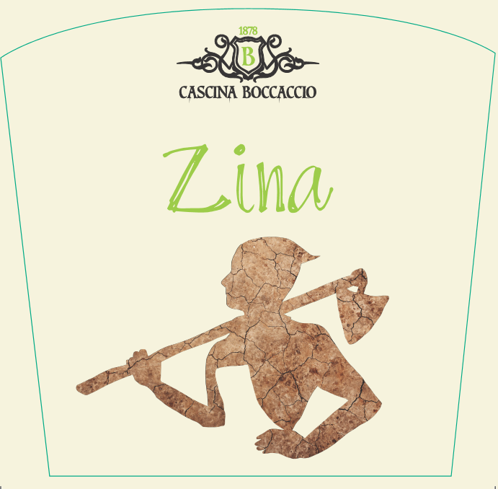 |   Denominazione: Vino bianco biologico  Uve: Pinot Bianco , Riesling Renano, Moscato (tot 15%), Cortese 85 %  Zona di produzione: Vigneti impiantati in diversi anni, dal 1940 ( pinot bianco) al 2017 (cortese) , esposti a nord\est ad una quota di circa 300 mt s.l.m.nel comune di Tagliolo Monferrato.  Terreni: argillosi, calcarei inerbiti.  Numero ceppi per ettaro: 3000  Forma di allevamento: Guyot, potatura manuale.  Resa per ettaro: variabile in base alle annate, dai 70 ai 90 quintali per ha.  Vendemmia: primi giorni di settembre per le uve aromatiche, una settimana dopo il cortese. Uve raccolte a mano in cassette forate.  Vinificazione: Le uve aromatiche (pinot, riesling e moscato) vengono raccolte per prime e pigiate con il raspo con i piedi, il mosto viene poi messo nella pressa pneumatica in macerazione con le bucce per una settimana. Il cortese viene messo intero nella pressa pneumatica dopo una settimana e subito pressato insieme al mosto macerato delle uve aromatiche.  Affinamento in acciaio per 6 mesi sulle fecce.  Temperatura di servizio: 10°-12° gradi C.  Gradazione alcolica: variabile in base alle annate, da 11,5% a 12,5% vol.  Formati disponibili: 0,75 lt. In imballi da 6 bottiglie stese.

Azienda Agricola Cascina Boccaccio di Roberto Porciello
Loc. Piano Moglia 21 - 15070 Tagliolo Monferrato (AL)
PI 02008460061 - C.F.PRCRRT73M11G197K
Cell: 3477549369 - Fax: 0143882400 - e-mail: viniboccaccio@gmail.com
www.cascinaboccaccio.com

